SCUOLA | COMUNE | CODICE  A CURA DELL’UFF. ED. FISICA

GIOCHI SPORTIVI STUDENTESCHI

ISCRIZIONE FASE PROVINCIALE DI NUOTO 1° GRADO
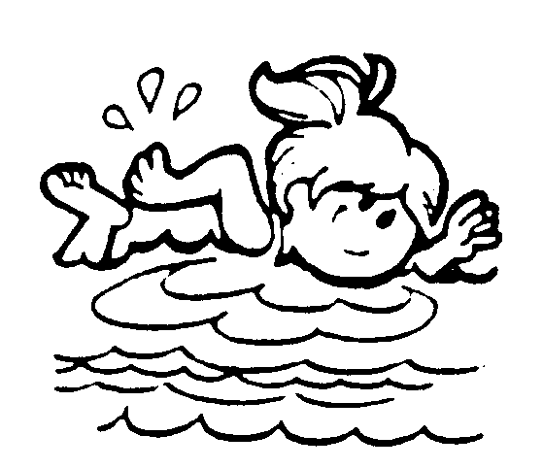 COMPOSIZIONE SQUADRA (barrare con una “X” )

 FEMMINILE  MASCHILE
GARA | COGNOME E NOME | DATA DI NASCITA  G. M. A.
50 s.l.
50 dorso
50 rana
50 farfalla
staffetta
4 x 50 s.l.
STAFFETTONE  6 X 50 | 1F
STAFFETTONE  6 X 50 | 2F
STAFFETTONE  6 X 50 | 3F
STAFFETTONE  6 X 50 | 1M
STAFFETTONE  6 X 50 | 2M
STAFFETTONE  6 X 50 | 3M

Si dichiara che gli alunni sopra elencati sono regolarmente iscritti e frequentanti questa Scuola Media e in possesso del prescritto accertamento sanitario per la pratica sportiva non agonistica.
Docente accompagnatore ............................................................

Il Dirigente scolastico
Data, ....................................
.....................................

